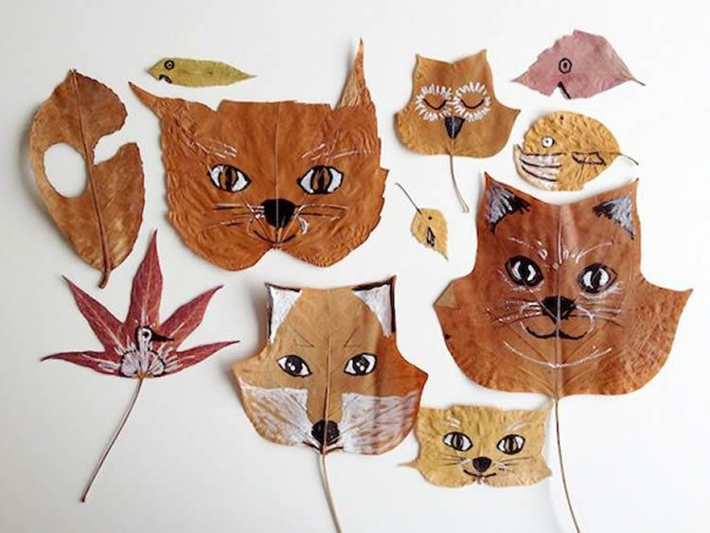
PLA DE TREBALL

2 – 13 novembre

EINES | Numeració  Operacions (multiplicació per dues xifres)  Problemes  Nombres romans  polígons  Poesia  Text narratiu/ diàleg.
BAULES | La Sang i l’aparell circulatori.
PLÀSTICA | Composició.  Colors de la tardor.
CLASSE | Dinàmiques relaxació i cohesió de grup.

